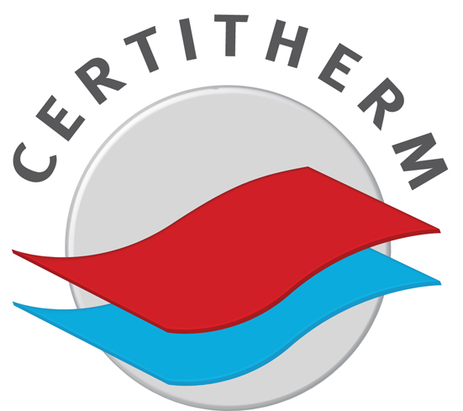
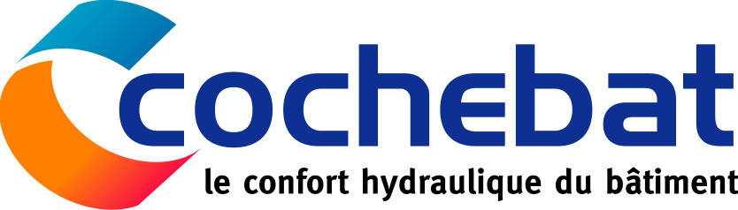

Communiqué de presse Août 2012

Le plancher chauffant/rafraîchissant tire son épingle du jeu :
près de 40% des maisons neuves équipées

Avec plus de 7,5 millions de m² de planchers hydrauliques installés en 2011, le plancher chauffant/rafraîchissant basse température (PCRBT) continue de gagner du terrain en France. Sur un marché de la construction neuve en baisse, on observe une augmentation du taux d’équipement des maisons neuves en PCRBT. A ce jour, Cochebat, syndicat national des fabricants de composants et de systèmes intégrés de chauffage, constate en effet que près de 40% des maisons individuelles neuves sont équipées de PCRBT. Pour expliquer ces chiffres, les professionnels du marché témoignent d’une réelle évolution des comportements, des consommateurs comme des professionnels.

- Le marché du PCRBT se consolide dans le neuf

Sur un marché de la construction en net recul*, le PCRBT connait un ralentissement de l’activité, de l’ordre de 5% à la fin du premier semestre 2012. Pourtant, la part des maisons neuves équipées augmente, preuve d’une consolidation du secteur qui gagne des parts de marché sur le terrain. Ce phénomène est dû en particulier à la forte évolution que connait le marché de la construction BBC**. Pour répondre aux exigences de la RT2012, obligatoire dans les logements neufs à partir du 1er janvier 2013, les constructeurs sont de plus en plus nombreux à rechercher des solutions optimales en matière de performances thermiques.

Le PCRBT, en étant un émetteur à eau à basse température et consommant peu d’énergie, répond parfaitement à ces nouvelles exigences. Le PCRBT permet en effet de conserver le même confort thermique avec 2°C de moins qu'avec un chauffage radiant et d’économiser 15% de consommation de chauffage selon l’Ademe. Les qualités intrinsèques du PCRBT (confort, esthétique, qualité de l’air…) ont également contribué à son essor. Au sein de Cochebat, les systémistes ont largement participé à ce développement en proposant une offre de systèmes techniquement et économiquement adaptés, garantis par la nouvelle marque collective CERTITHERM.

*-14,5% des mises en chantier des logements sur le premier quadrimestre 2012 selon la FFB.
** BBC : Bâtiment Basse Consommation

- Le PCRBT : la garantie d’un système performant, économique et sûr avec CERTITHERM

Avec la mise en application de la RT2012 et le développement des constructions BBC, voire THPE*, les prescripteurs ont dû changer leur approche pour ne plus raisonner en termes de composants mais en termes de performances thermiques globales du système. Pour les aider dans leur démarche et rassurer les particuliers, Cochebat a lancé en 2011 CERTITHERM, la première marque de qualité pour les PCRBT.

Proposée à toutes les entreprises systémistes du marché, CERTITHERM vérifie les composants du système, leur compatibilité, et leurs performances, validées à partir de calculs effectués par des instructeurs indépendants selon la RT 2012 et la NF EN 1264. Référence du marché, la marque CERTITHERM garantit au final la performance de tout un système qui peut ainsi être prise en compte dans le calcul des consommations globales du bâtiment. La marque CERTITHERM est donc une valeur ajoutée pour toutes les entreprises qui mettent sur le marché français des systèmes de surfaces chauffantes et rafraîchissantes hydrauliques intégrés.

Reconnue par les professionnels du secteur, la marque CERTITHERM s’impose à présent avec plus d’une centaine de systèmes validés en moins d’un an. A l’échéance du
1er janvier 2013, Cochebat estime à 150 le nombre de systèmes admis.

Un leader européen du marché rejoint Cochebat

Acteur majeur sur le marché du PCRBT, le syndicat national des fabricants de composants et de systèmes intégrés de chauffage Cochebat renforce sa position avec l’arrivée d’Uponor, fournisseur international de systèmes pour la plomberie et de systèmes de chauffage et rafraîchissement invisible. Uponor est un fabricant majeur de systèmes de plomberie et de systèmes de chauffage/climatisation en Europe et Amérique du Nord et un leader en système pour les infrastructures dans les pays nordiques.

Avec l’arrivée de ce nouvel adhérent, Cochebat regroupe 12 entreprises et représente plus de 80% du marché national des ventes de tubes en matériaux de synthèse pour les systèmes intégrés de chauffage, rafraîchissement et sanitaires.

www.cochebat.org - www.certitherm.fr

Service de presse

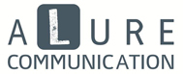

Contact : Laure Tortet - 06 82 66 06 04 - l.tortet@alurecom.fr

* THPE : Très Haute Performance Energétique

